Государственное учреждение образования
«Учебно-педагогический комплекс детский сад –
средняя школа №12 г.Могилева»

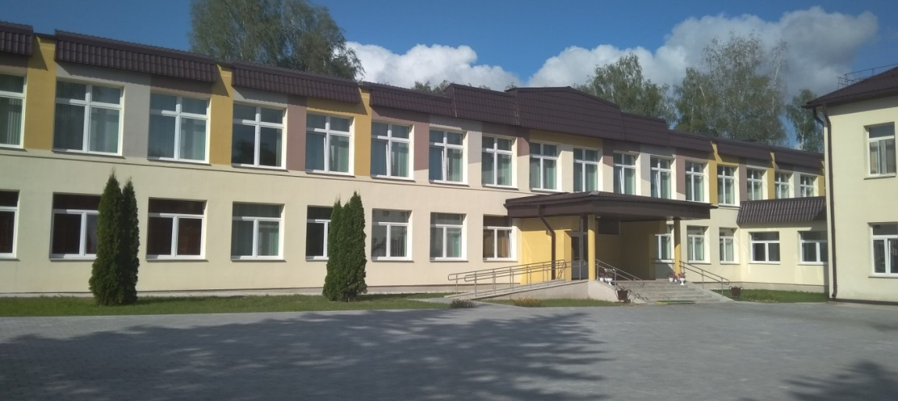
Городской конкурс
«Вандроўка ў мінулае»
Номинация «Мой родны кут…»

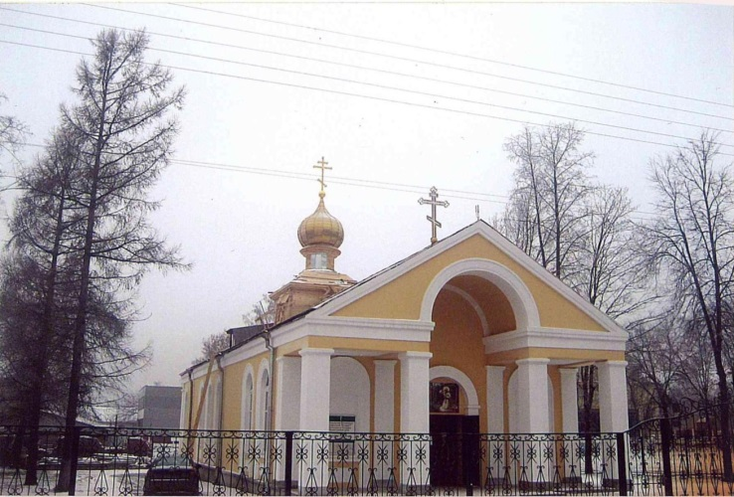
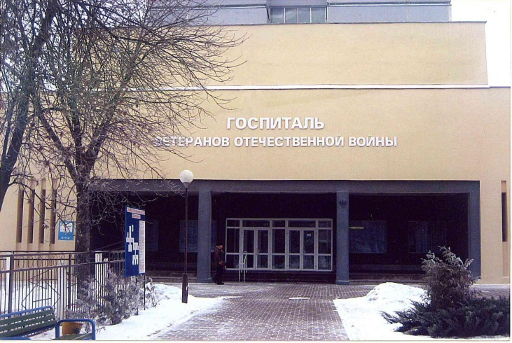
Работу выполнила
Бондаренко Яна, учащаяся 10 класса
Руководитель
Новикова Г.Д., учитель истории

Могилев, 2021
ВВЕДЕНИЕ
С целью гражданско-патриотического и духовно-нравственного воспитания молодежи принимаем участие в конкурсе «Вандроўка ў мінулае» в номинации «Мой родны кут». Участие в разработке и сборе материала принимали ребята инициативной группы, привлекая учащихся старших классов.
Цель разработки данного маршрута: всестороннее изучение культурных, исторических, природных памятников, образовательных и хозяйственных объектов нашей микрозоны, воспитание патриотизма и гражданской ответственности за будущее природного и историко-культурного наследия родного края.
Данное направление мы считаем наиболее удачным, т.к. оно связывает в единую цепочку историю нашей микрозоны, многие места культурно–исторических объектов, воинской славы и природное достояние нашего края. А также маршрут позволяет не только получить интересную, новую информацию, но и использовать ее в работе, учебе, сохранить и передать следующим поколениям.
В план разработки проекта вошли следующие мероприятия:
1.Разработка проекта.
2.Составление информационной карты проекта.
3.Маршрут проекта.
4.Схема маршрута.
5.Сбор материала.
6. Обработка материала.
7.Составление презентации.
8.Оформление проекта.

Информационная карта маршрута
1. Улица Нижняя Карабановская.
2. Государственное учреждение образования «Учебно-педагогический комплекс детский сад-средняя школа №12 г. Могилева».
3. Храм Преподобного Серафима Саровского Чудотворца.
4. Могилёвский областной госпиталь инвалидов Великой Отечественной войны.
5. Могилёвская областная психиатрическая больница.
6. Памятник пациентам психиатрической больницы, замученным в годы Великой Отечественной войны.
7. Памятный знак «SOS- детская деревня в Могилеве».
8.Коммунальное производственное унитарное предприятие «Могилёвзеленстрой».
9. УЗ "Могилевский специализированный Дом ребенка для детей с органическим поражением центральной нервной системы с нарушением психики".
10. Печерский лесопарк.
11. Печерское озеро.
12. Воинская часть №72471.
13. Памятник артиллеристам и саперам.
14. Памятный знак Тишке Гартному.
Маршрут получил название «Мой родны кут»
Маршрут проходит через улицу Нижнюю Карабановскую, которая имеет свою историю. На ней находится Государственное учреждение образования «Учебно-педагогический комплекс детский сад - средняя школа №12 г. Могилева». Напротив школы храм Преподобного Серафима Саровского Чудотворца, в XX веке здесь был размещен кинотеатр «Смена». Рядом через школьный стадион, Могилёвский областной госпиталь инвалидов Великой Отечественной войны. Дальше передвигаемся к корпусам Могилёвской областной психиатрической больницы. Здесь осталось несколько зданий, которые свидетельствуют о богатой истории этого учреждения здравоохранения (МОПБ в 2004 году перебазировалась на проспект Витебский). Рядом с сохранившимся корпусом больницы находится памятник пациентам больницы, замученным в годы Великой Отечественной войны. Пройдем немного по территории бывшей психиатрической больницы, увидим памятный знак «SOS- детская деревня». Через дорогу Коммунальное производственное унитарное предприятие «Могилёвзеленстрой». Насладившись красотой розария, теплолюбивыми экзотическими цветами идем дальше. Переходим дорогу и перед нами УЗ «Могилевский специализированный Дом ребенка для детей с органическим поражением центральной нервной системы с нарушением психики. А дальше Печерский лесопарк, Печерское озеро. Прекрасные места для отдыха могилевчан и гостей нашего города. Немного нужно пройти по лесопарку, полюбоваться природой, насладится пением птиц. И вот уже новый объект - воинская часть №72471.Здесь многое можно узнать об истории воинской части и событиях Великой Отечественной войны, свидетельством тому является памятник артиллеристам и саперам. Возвращаясь обратно, проходя мимо лыжной базы, увидим памятный знак Тишке Гартному. Дмитрий Жилунович (литературный псевдоним - Тишка Гартный)- известный белорусский писатель и общественный деятель.

Карта маршрута
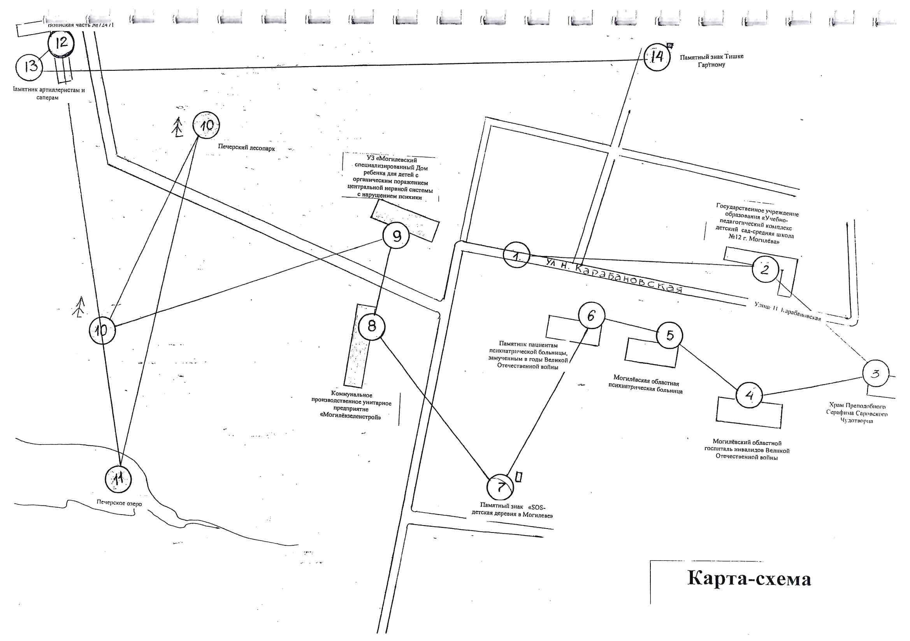
Улица Карабановская
Название Карабановка давнее, древнее. По воспоминаниям старожилов, земля вокруг Дубровенки когда-то принадлежали помещику Карабанову, фамилия которого сохранилась в названии современной Карабановки: улица Карабановская, Нижнекарабановская и Верхнекарабановская.
Владелец земли и крестьянских душ, Карабанов гуманным отношением к крепостным не отличался. Имение его было обнесено высоким забором. Люди обходили его стороной, стараясь своим видом не разгневать сурового Прокопия Карабанова. Не давал он спуска никому. Слуги его рано гнали людей на панское поле, домой отпускали в сумерках. Обкладывал крестьян тяжелыми поборами, за всяческие провинности порол на конюшне.
Крестьянские парни и девушки, по слухам, не могли жениться и выходить замуж без его разрешения. Обязательно на коленях были просить разрешение. А власть его была большая. При хорошем раскладе Карабанов «благословлял» молодых. Но чаще всего пан ставил условие: оставить молодую накануне свадьбы в имении на ночь. Однажды к Карабанову пришли просить разрешения на брак холоп Петро и Пелагей ка. Пан, верный своей привычке, приказал оставить, молодую в имении. А когда они не согласились, пан силой оставил девушку, а парня замучил до смерти. Пелагейка, пролив немало слез, пошла к озеру и сделала шаг с обрыва в омут.
А Прокопий Карабанов будто бы и не слышал про людское горе, все пил и издевался над людьми. Мало ему было в хоромах алкоголя - в кабак ходить приноровился, оргии да картежные игры стал устраивать. Его соседи - помещики Галачков и Лахтынович, что компанию с ним водили, каждый день везли из Карабановки в свои поместья выигранных в карты крепостных. А одним утром, когда Прокопий допился до белой горячки и начал делать невероятные ставки, в их руки перешло поместье Карабановка вместе с крестьянами и постройками. Горьким было похмелье пан, который промотал все. Ему ничего не оставалось, как поехать к сестре, которая жила в соседнем поместье. Помещица немного поругалась на брата, но после посоветовала обратиться в монастырь и замолить свои грехи.
Карабанову ничего не оставалось, как выполнить совет. В известном монастыре Киево-Печерской лавры его приняли добродушно. Покаявшись в своих грехах, исповедался и просил его принять служить монахом. Дворянин Карабанов был образованным человеком. Кроме светских наук, он знал Закон Божий. Покаяние привело его к молитве, старательного выполнения всех обычаев. Строгий распорядок жизни отрезвили его разум. Его старание увидели и монахи, с которыми он был искренним. Больше всего ему не давала покоя мысль об утрате поместья. Карабанов просил Бога сделать милость и вернуть утраченное богатство. В монашеской жизни он сменил свой нрав.
Однако отшельничество со строгим соблюдением постов, аскетизм быта привыкшего к роскоши человека отразились на его здоровье. Он начал чахнуть. Перед смертью помещик завещал имение, который принадлежал ему раньше, монастырю Киево-Печерской лавры. Слово было услышано святыми отцами, монастырю Киево-Печерской лавры. Слово было услышано святыми отцами, которые пообещали выполнить его последнюю просьбу. Когда умер Карабанов, святые отцы приписали ему невероятные заслуги перед церковью и причислили в угодники божьи. Одели его в позолоченную ризу, в гроб со стеклянным верхом положили и поставили в подземной церкви... Икону с образом Прокопия нарисовали и поставили рядом коробочку для приношений. Верующие люди клали монеты, ставили свечи и целовали лик "святого".
Позже, рассказывает легенда, в родничке, что образовался от слез Пелагейки, появилась чудотворная икона с образом Прокопия, и поэтому её назвали святой. Могилевский архиерей срочно собрал верующих, отслужил молебен и прочитал проповедь про жизнь "святого угодника божьего". Известно, он и словом не вспомнил, что нагрешил Прокопий на этом свете больше чем достаточно, что много людей наказал, обесчестил и обокрал.
Давно минули те времена, но живет в народе легенда. Через сотни лет старые люди передают суровый наказ своим детям и внукам про то далекое и жесткое время.

Государственное учреждение образования
«Учебно-педагогический комплекс детский сад –
средняя школа №12 г.Могилева»
Средняя школа № 12 основана в 1955 году. В 1969 году было пристроено здание для начальной школы, куда вошли актовый зал, столовая и некоторые учебные кабинеты. С сентября 1997 года основное здание школы признано аварийным и весь учебно-воспитательный процесс проходил в одном здании, построенном в 1969 году.
В школе обучается 380 учащихся (13 классов-комплектов и три группы детского сада).
Созданы военно-патриотические классы.
Школа обслуживает большой микрорайон частного сектора и является единственным образовательным и культурным центром района.
Коллектив ГУО «Учебно-педагогический комплекс детский сад-средняя школа №12 г.Могилева»:
- директор школы – Зуборенко Марина Эдуардовна;
- заместитель директора по основной деятельности – Сергеенко Марина Леонидовна;
- заместитель директора по основной деятельности – Попова Ольга Васильевна.
Всего учителей – 34, из них 33 учителя имеют высшее образование.
16 учителей имеют высшую квалификационную категорию, 8 учителей – первую, 29 учителя имеют педагогический стаж более 10 лет.
ЗАДАЧИ ШКОЛЫ:
- повышение качества образования через внедрение допрофильного и - совершенствования профильного обучения учащихся, через рост профессионализма и творчества педагогов, их самообразования;
- совершенствование системы работы школы по гражданско- патриотическому воспитанию школьников через реализацию в практической деятельности модели воспитательной работы «Юный патриот»;
- формирование здорового образа жизни учащихся через приобщение их к физкультуре и спорту, внедрение здоровьесберегающих технологий в учебно-воспитательный процесс;
- совершенствование работы педколлектива по подготовке к централизованному тестированию и экзаменам через работу по профессиональному самоопределению старшеклассников.
В 2005 году впервые в городе Могилеве на базе нашей школы был открыт военно-патриотический класс. Сюда пришли учиться ребята из разных школ города. Они прошли испытания, которые позволили определить самых сильных, смелых и находчивых парней, способных обучаться в военно-патриотических классах, а в дальнейшем связать свою судьбу с профессией военного.
Юноши военно-патриотических классов приобретают первые навыки обращения с оружием, навыки рукопашного боя, строевой подготовки, на базе воинской части «Пашково» проходят практические занятия. Многие из них поступают в высшие военные заведения.
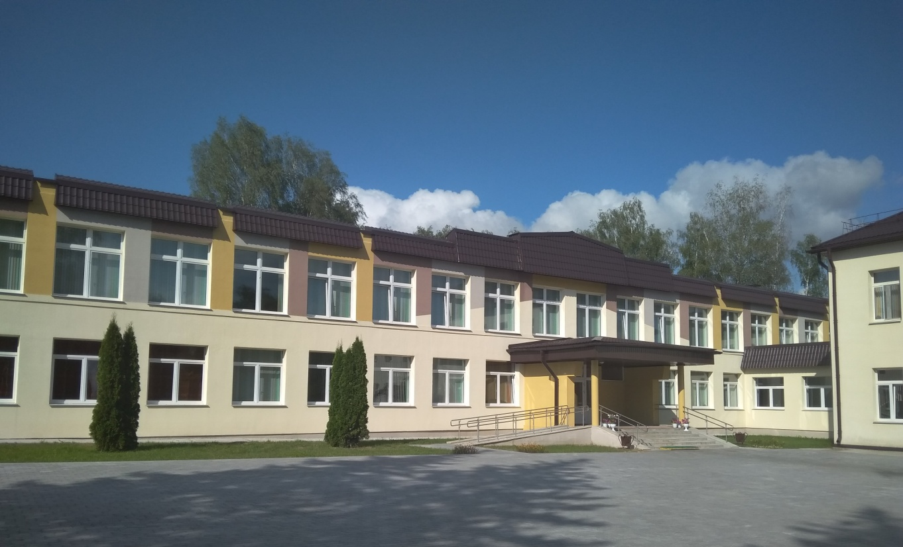

Храм Преподобного Серафима Саровского Чудотворца
До 1992 года кинотеатр «Смена» являлся культурным центром поселка Карабановский. Кинотеатр был построен в 1958 году.
Однако в связи с перестройкой, которая началась в стране, бесхозяйственностью кинотеатр был закрыт. И долгие 14 лет простоял без действия. Сейчас это церковь Серафима Саровского, которая начала свою работу 14 октября 2006 года.
В 2005 году передан могилевской епархии по благословлению епископа могилевско-мстиславского. В кротчайшие сроки были проведены работы реконструкции здания под храм. Реконструкцию начинал протоиерей Александр. Первая служба проведена 14 октября 2006 года.
Преподобный Серафим, Саровский чудотворец
Дни памяти: Январь 2, Июль 19
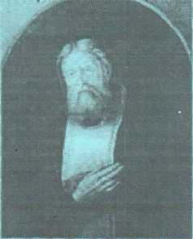
Преподобный Серафим Саровский, великий подвижник Русской Церкви, родился 19 июля 1754 года. Родители преподобного, Исидор и Агафия Мошнины, были жителями Курска. Исидор был купцом и брал подряды на строительство зданий, а в конце жизни начал постройку собора в Курске, но скончался до завершения работ. Младший сын Прохор остался на попечении матери, воспитавшей в сыне глубокую веру.
Юный Прохор, обладая прекрасной памятью, вскоре выучился грамоте. Он с детства любил посещать церковные службы и читать своим сверстникам Священное Писание и Жития святых, но больше всего любил молиться или читать Святое Евангелие в уединении.
Еще в юности у Прохора созрело решение всецело посвятить жизнь Богу и уйти в монастырь. Благочестивая мать не препятствовала этому и благословила его на иноческий путь распятием, которое преподобный всю жизнь носил на груди. Прохор с паломниками отправился пешком из Курска в Киев на поклонение Печерским угодникам.
Все знали и чтили преподобного Серафима как великого подвижника и чудотворца. За год и десять месяцев до своей кончины, в праздник Благовещения, преподобный Серафим еще раз сподобился явления Царицы Небесной в сопровождении Крестителя Господня Иоанна, апостола Иоанна Богослова и двенадцати дев, святых мучениц и преподобных. Пресвятая Дева долго беседовала с преподобным, поручая ему Дивеевских сестер. Закончив беседу,
Она сказала ему: "Скоро, любимиче Мой, будешь с нами". При этом явлении, при дивном посещении Богоматери, присутствовала одна Дивеевская старица, по молитве за нее преподобного.
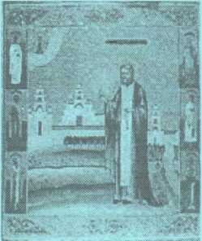
В последний год жизни преподобный Серафим стал заметно слабеть и говорил многим о близкой кончине. В это время его часто видели у гроба, стоявшего в сенях его келлии и приготовленного им для себя. Преподобный сам указал место, где следовало похоронить его, - близ алтаря Успенского собора. 1 января 1833 года преподобный Серафим в последний раз пришел в больничную Зосимо-Савватиевскую церковь к литургии и причастился Святых Тайн, после чего благословил братию и упростился, сказав: "Спасайтесь, не унывайте, бодрствуйте, днесь нам венцы готовятся". Второго января келейник преподобного, отец Павел, в шестом часу утра вышел из своей келлии, направляясь в церковь, и почувствовал запах гари, исходивший из келлии преподобного; в келлии святого всегда горели свечи, и он говорил: "Пока я жив, пожара не будет, а когда я умру, кончина моя откроется пожаром". Когда двери открыли, оказалось, что книги и другие вещи тлели, а сам преподобный стоял на коленях перед иконой Божией Матери в молитвенном положении, но уже бездыханный. Его чистая душа во время молитвы была взята Ангелами и взлетела к Престолу Бога Вседержителя, верным рабом и служителем которого преподобный Серафим был всю жизнь.
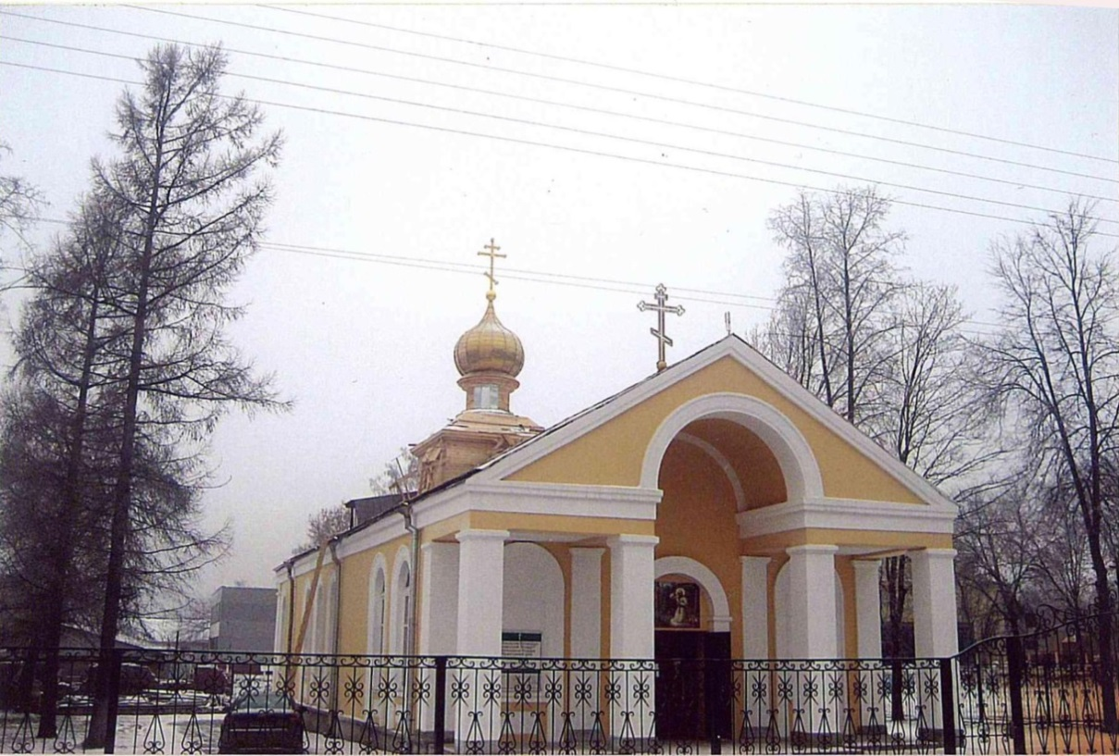

Могилёвский областной госпиталь инвалидов
Великой Отечественной войны
С 1945 года медицинскую помощь инвалидам войны оказывал эвакогоспиталь №4409, который в феврале 1947 года был переименован в госпиталь для ИОВ и был развернут на 150 коек в сохранившихся корпусах довоенной психиатрической больницы. Свою самостоятельную деятельность госпиталь начал с 12 марта 1970 года в связи с пуском отдельного корпуса.
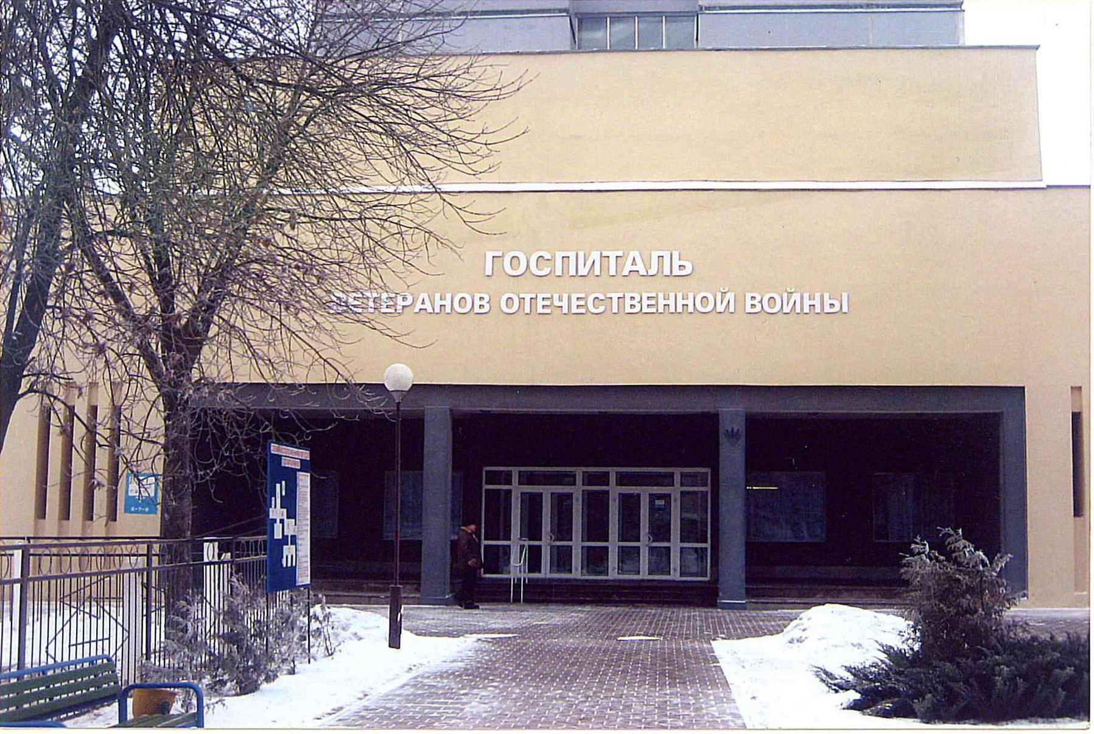
В настоящий момент в госпитале развернуто 240 коек для лечения ветеранов войны. С учетом болезненности ветеранов войны проведена реструктуризация коечного фонда и развернуты неврологическое, кардиологическое, терапевтическое и соматопсихиатрическое отделения на 50 коек каждое. Особое внимание уделено развитию параклинических диагностических и лечебных служб. Отделение лучевой диагностики, клинико-биохимическая лаборатория, отделение функциональной диагностики, служба эндоскопии и др. позволяют всесторонне и качественно обследовать пациентов. Физиотерапевтическая служба с электро- водогрязелечением, фитолечением, служба восстановительного лечения с лечебной физкультурой и массажем позволяют ускорить процесс выздоровления ветеранов войны. В последние годы эти службы оснастились новым диагностическим и лечебным медицинским оборудованием. Ветеранам войны госпиталь оказывает стоматологическую помощь с зубопротезированием. Особое внимание уделено созданию хороших бытовых условий для пребывания пациентов в госпитале. Двух, трехместные палаты оснащены холодильниками. В каждом отделении имеются уголки и комнаты отдыха с телевизорами. К услугам пациентов библиотека, парикмахерская, кинозал, концертный зал.
Могилёвская областная психиатрическая больница
Могилёвская областная психиатрическая больница (ул. Сурганова, 53). Организована в 1804. Одно из старейших в психиатрии, учреждений страны и старейший психиатрический стационар Белоруссии. В 1887 возглавлял один из первых психиатров России М. В. Игнатьев, в 1905—10— психиатр П. И. Якобий.
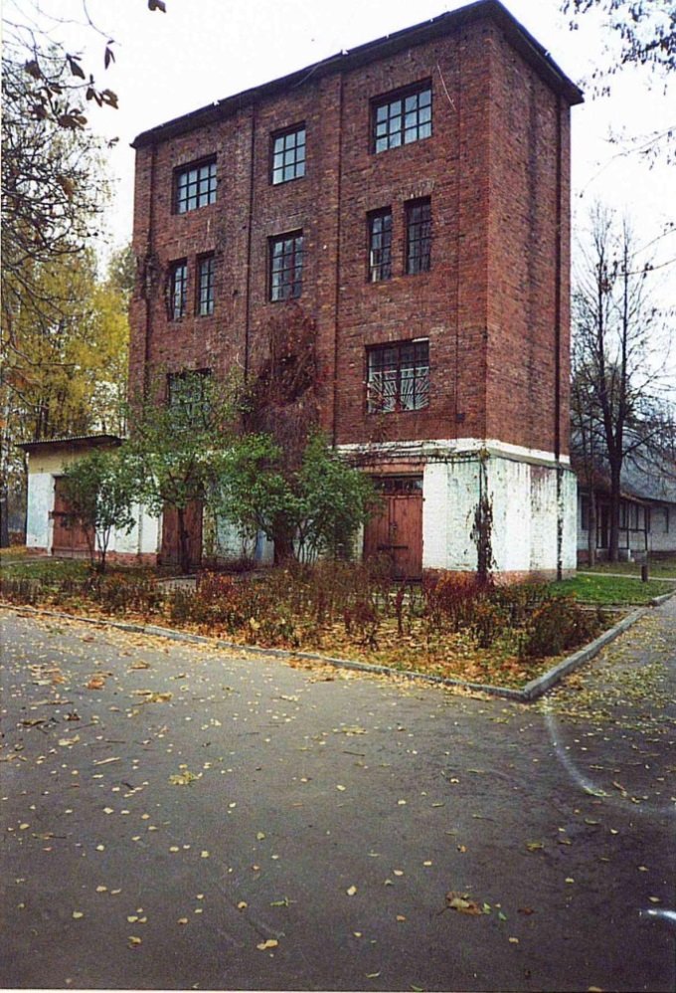
С 1938 по 1940 год в должности главного врача больницы работает Михаил Лученок (отец композитора Игоря Лученка). Семья Михаила Лученка проживала в деревянном здании прямо на территории больницы. В последующем долгие годы в бывшей квартире семьи Лученков размещалась бухгалтерия больницы, а здание, в котором они жили, как помещение диспансерного отделения Могилевской областной психиатрической больницы функционировало до мая 2004 года. В 2006 году оно было снесено.
С 1940 по январь 1942 года должность главного врача Могилевской областной психиатрической больницы занимал М.М. Клипцан - выпускник Минского медицинского института. К началу войны в Республиканской психиатрической больнице (в Республиканском ведомстве больница находилась с 1924 по 1941 год) насчитывалось более 1200 больных. 23 августа 1941 года по приказанию офицера СС Припп, 700 пациентов больницы были уничтожены в газовой камере, остальные 500 - расстреляны в январе 1942 года. Тела больных вывозились под Могилев и закапывались в противотанковых рвах. На своем посту, в газовой камере (приспособленной для этого больничной палате), погиб и главный врач Могилевской психиатрической больницы М.М. Клипцан. В годы Великой Отечественной войны вместе с пациентами погибло много сотрудников больницы: врачи М.П. Кувшинов, О.Н. Гутковская, врач Г.С. Маркович, санитарка М.И. Миронова, санитар Н. Ткачев. Большой корпус был разрушен при артиллерийском обстреле и бомбежке. В негодное состояние были приведены практически все здания, разрушены водопровод, канализация, очистные сооружения, уничтожены богатая библиотека и многолетний архив больницы, погиб, находившийся в больнице, уникальный музей развития психиатрической службы Белоруссии.
С 23 июля 1944 года больницу начали восстанавливать и 1 августа 1944 года Могилевская областная психиатрическая больница возобновляет свою работу. До мая 1945 года она находится в старых разрушенных помещениях на территории подсобного хозяйства в 3-х километрах от своего основного места расположения. Осенью 1945 года больница переезжает в восстановленные 4 корпуса Печерской усадьбы и начинает обслуживать население Могилевской, Гомельской и Полесской областей. В 1946 году на 250 койках находилось до 579 пациентов. С 1 января 1948 года Могилевская психиатрическая больница стала именоваться Могилевской Республиканской психоневрологической больницей.
В 1948—64 являлась Республиканской психиатрической, больницей. Лечебно-профилактическое учреждение для обеспечения населения области специализированной стационарной психиатрической помощью, организационно-методический центр по оказанию лечебно-консультативной помощи и внедрению современных методов диагностики и лечения. С 1974 функционирует как диспансерно-стационарное объединение, оказывающее лечебно-диагностическую и консультативную помощь населению области.
В 2004 году началась реорганизация больницы, она поменяла свой адрес. Сейчас мы можем найти МОПБ на Витебском проспекте, район Любужа. На нашей территории сохранилось несколько отделений.

Под окном газовой камеры
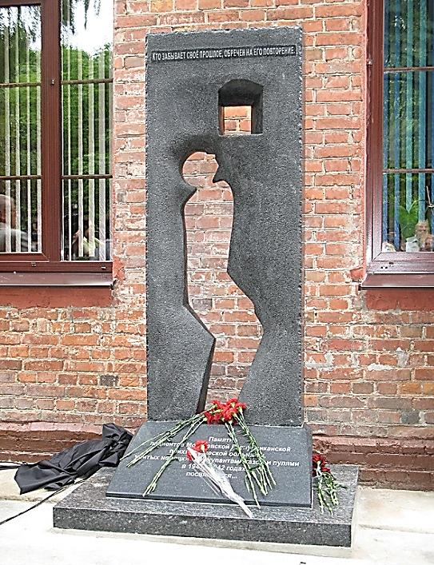
﻿Памятник пациентам областной психиатрической больницы, убитым нацистам в годы Второй мировой войны. Большое значение этот памятник имеет не только для жителей Могилёва, на самом деле инициаторами и даже спонсорами проекта стали немецкие врачи города Гейдельберг, где память погибших пациентов была увековечена ещё 10 лет назад.
Сегодня ещё стоит тот корпус Могилёвской больницы, где в 1941 году в газовой камере было уничтожено по некоторым данным около 1200 человек, преимущественно евреев. Именно под окнами этого злосчастного места (11-е отделение Могилёвской психиатрической больницы) и установлен памятник работы белорусского скульптора Александра Минькова. Скульптура представляет собой двухметровую плиту из чёрного карельского гранита, внутри которой высечена человеческая фигура. Обречённый на смерть тянется к свету в окне.
Газовые камеры, наподобие той, что действовала в Могилёвской психиатрической больнице в 1941 году, существовали и в самой Германии. Процесс умерщвления людей в таких камерах условно называли «Т4». Учёным Герритом Хойендорфом даже была найдена документальная хроника – 35 секунд киноплёнки, на которых пациенты психиатрической клиники заходят в газовую камеру.

Памятный знак «SOS-детская деревня в Могилеве»
В Могилеве в 2006 году был заложен первый камень на месте строительства SOS- детской деревни.
Детская деревня разместилась недалеко от Печерского лесопарка. Она начала работать с 2008 года. В ней построено 14 домиков, рассчитанных на сто детей-сирот.
В Могилевской области насчитывается около 5 тысяч детей-сирот, и около 2 тысяч из них живет в домах-интернатах. В SOS - детской деревне, которая больше похожа на детские дома семейного типа, сиротам здесь будет намного уютнее жить.
В Белоруссии уже есть две SOS - деревни для детей - в Баровлянах и Марьиной Горке. А всего их в мире более 450.
Президент Международной благотворительной организации «SOS - Киндердорф Интернациональ» Хельмунт Кутин сказал при закладке первого камня, что он ждет женщин, которые будут работать SOS- матерями в детской деревне, он же предложил построить в Могилеве «что-то отличное» при участии власти.
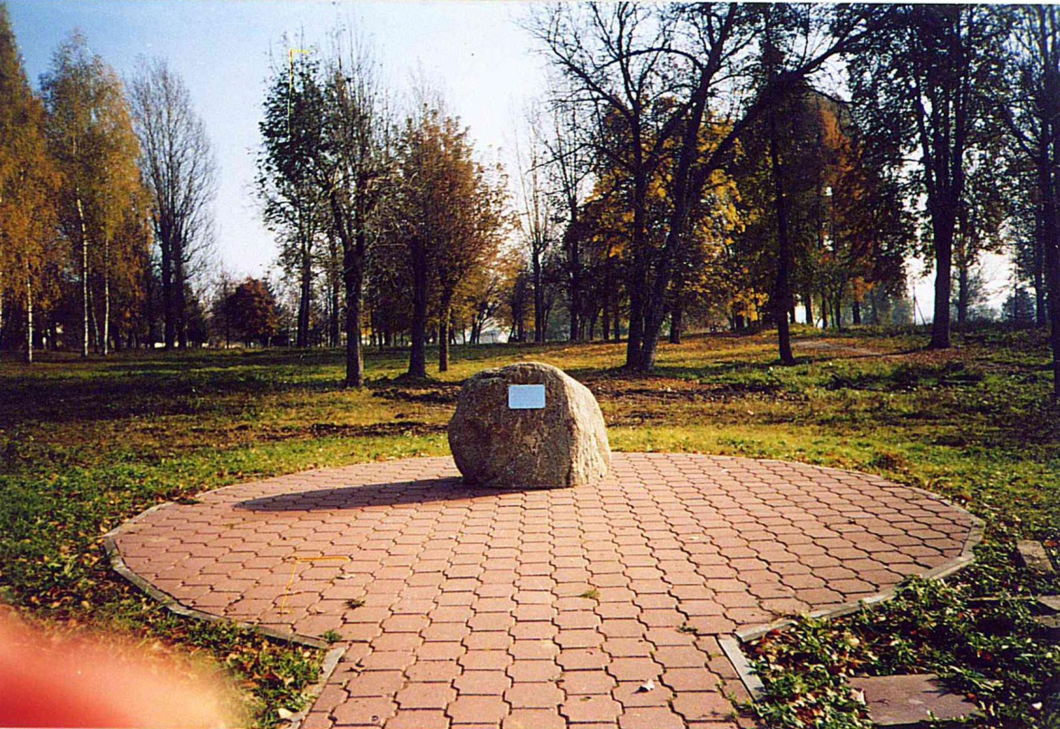

Коммунальное производственное унитарное предприятие «Могилёвзеленстрой»
В 1986 году на базе треста зеленого хозяйства был создан Могилевский специализированный совхоз' Днепровский. Зеленхоз выращивал цветы, цветочную рассаду, декоративные растения, деревья, кусты. Хозяйство занимается озеленением города. Реализует населению города, срезанные и горшочные цветы, цветочную рассаду через магазин «Фиалка».
Сегодня это Коммунальное производственное унитарное предприятие «Могилёвзеленстрой», функции которого значительно расширились. Хозяйство провело реконструкцию, в 2007 году был построен розарий. Тендер на разработку проекта оранжереи выиграла фирма из Киева.
С марта 2007 года специалисты Могилёвского предприятия по озеленению и водному хозяйству в метровых плоских пакетах гидрономики, специльной минерализованной «ваты» выращивают розы по особой голландской технологии.
На сегодняшний момент в розарии выращено более 30.000 цветов, которые очень востребованы жителями г. Могилёва.
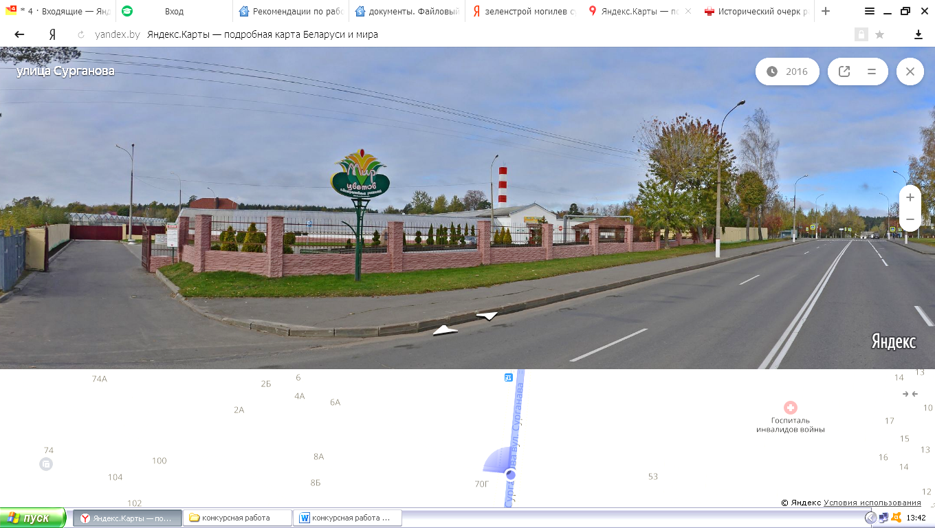

УЗ «Могилевский специализированный
Дом ребенка для детей с органическим поражением
центральной нервной системы
с нарушением психики»
УЗ «Могилевский специализированный Дом ребенка для детей с органическим поражением центральной нервной системы с нарушением психики» занимает особое место в единой системе оказания лечебно- профилактической помощи детям раннего возраста, оставшимся без попечения родителей.
Учреждение одновременно предназначено для оказания лечебнореабилитационной помощи и воспитания детей-сирот от 0 до 4-х лет с дефектами умственного и физического развития и выполняет задачу обеспечения оптимального состояния здоровья, своевременного и полноценного физического и психического развития, облегчения их социальной адаптации и подготовке к жизни. Эти задачи решаются системой профилактических и лечебных медико-педагогических воздействий.
Могилевский Дом ребенка основан 15 мая 1945 года. С 16 июня 1999 года в связи с потребностью региона Могилевский Дом ребенка перепрофилирован в специализированный Дом ребенка для детей с органическим поражением ЦНС с нарушением психики.
Материально-техническая база Дома ребенка на 170 мест удовлетворительная и соответствует предъявляемым требованиям.
По набору помещений, специальных кабинетов и устройств Дом ребенка является мощным реабилитационным центром для проведения оздоровительных, лечебных и медико-педагогических мероприятий, отвечающих санитарно-гигиеническим, медицинским и педагогическим требованиям в едином комплексе.
В Доме ребенка работают 15 детских возрастных групп, физиотерапевтическое отделение, два плавательных бассейна, кабинет медико-педагогической реабилитации, физкультурный и музыкальный залы, кабинет массажа и лечебной физкультуры, процедурный кабинет, прививочный кабинет, 3 кабинета логопедической реабилитации, сенсорный зал, кабинет социальной адаптации, кабинет адаптации и коррекции поведения ребенка, кабинет методиста, ЦСО, изолятор, пищеблок, прачечная. Учреждение обеспечено необходимым санитарно-техническим оборудованием, твердым и мягким инвентарем, физкультурным оборудованием, игрушками и пособиями для проведения педагогических занятий с детьми, бесперебойно снабжается продуктами питания и медикаментами. Все залы реабилитации оснащены средствами современных технологий развивающего обучения.
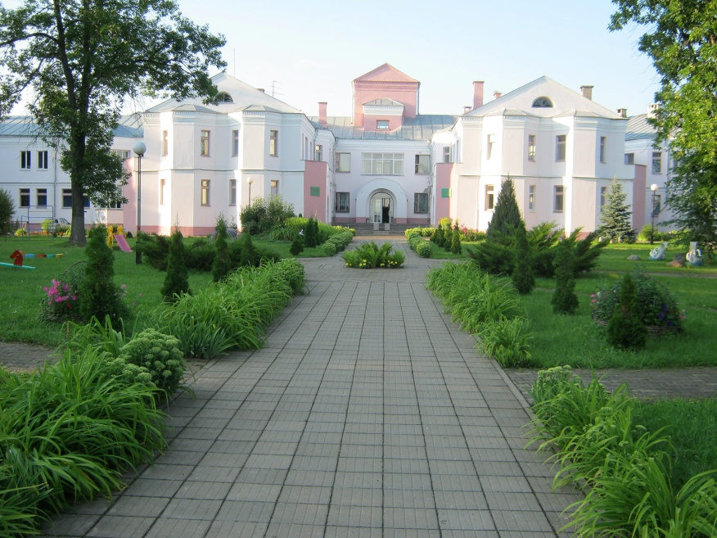

Печерский лесопарк
Немного истории.
Первое упоминание о Печерске относится к 1632 г. В этот год головчинский князь Алексей Лахтынович завещал Киево-Печерскому монастырю свой двор. В 1644 году Могилёв посетил настоятель Киево-Печерского монастыря архимандрит Пётр Могила, стараниями которого Печерск с землями отошли к кафедре белорусских православных епископов. В 1773 году, по указу императрицы Екатерины II в Могилёве была основана католическая епископская кафедра. Епископ Богуш-Сестранцевич свою загородную резиденцию разместил именно в Печерске.
В конце XVIII в. католическая епископская кафедра переводится из Могилёва в Петербург.
Печерская резиденция передаётся штабу русской армии, где вначале размещается госпиталь, затем богадельня для инвалидов войны. В 1908 году сюда переведено психиатрическое отделение губернской больницы.
Что касается той части Печерска, которая была во владении православного епископа (мельница, корчма, лес, пахотная земля), то в 1919 году всё было национализировано и превращено в городскую зону отдыха - Печерский лесопарк.
В 60-70-е годы прошлого века Печерский лес стал лесопарком - зеленой зоной отдыха трудящихся. Дубровенку вновь запрудили, в лесопарке появилось озеро с лодками, водными велосипедами и пляжем.
Печерский лесопарк до сих пор еще сохраняет облик более или менее естественного насаждения. Площадь его более 300 га. В древостое преобладают ель (43%) и сосна (38%), довольно много дуба, встречаются мелколиственные породы. Лес разновозрастной. Это объясняется главным образом воздействием человека, бессистемными рубками в прошлом. Но и в естественном развитии он многоярусен. Крупные звери в Печерском лесу не живут. Однако случайные встречи с ними возможны. Иногда сюда забредает лось, в поисках пищи заходит енотовидная собака. Белку можно встретить даже во время непродолжительных прогулок. В любое время года увидишь большого пестрого дятла, замечательного лесного «доктора».
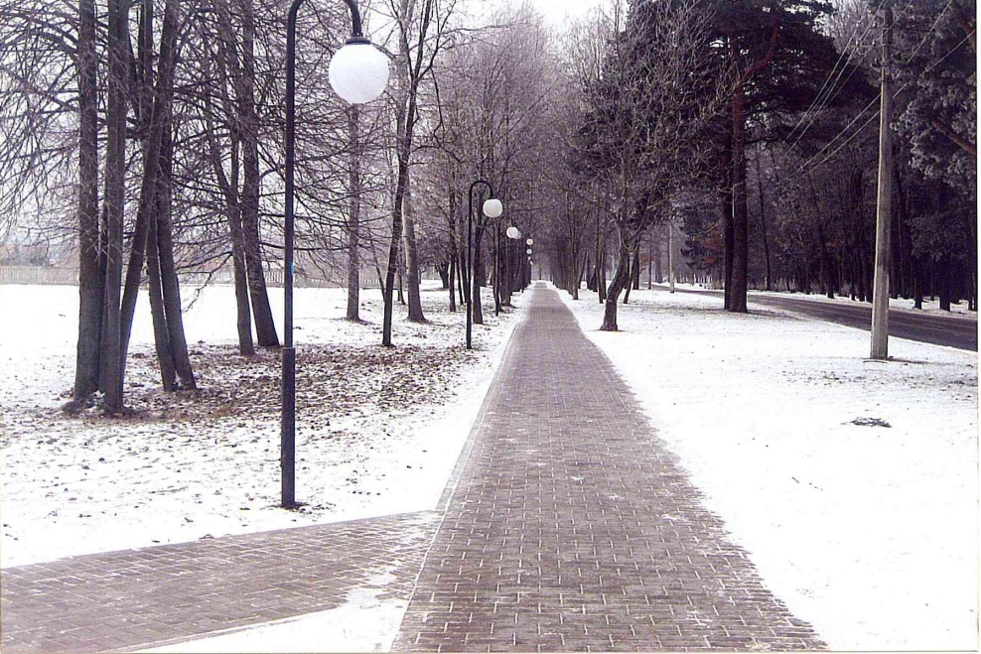

Печерское озеро
Печерское озеро расположено на западной окраине Могилева, на территории Печерского лесопарка. Образовано искусственным путем на р. Дубровенка. Площадь 0,1км, 1,6 км, максимальная ширина170м, средняя глубина 2м, максимальная-4,5м.Береговая линия извилистая. Склоны высотой 4-6м, на юге и юго-западе крутые. Дно до глубины 1,5м.песчаное,глубже-илистое.Ширина прибрежной полосы растительности до 10м, подводная растет до глубины 1,5м. Обитают окунь, плотва, карась, карп, красноперка. На берегу озера находится лодочная станция, пристань, пляж. Печерское озеро - любимое место отдыха горожан

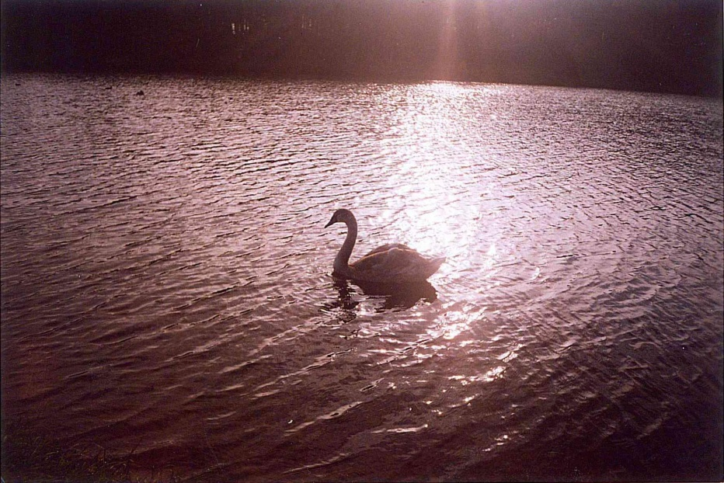

Воинская часть № 72471
История 188-й гвардейской Новгородской Краснознаменной орденов Суворова и Кутузова II-степени инженерной(№ 72471) бригады берет свое начало с Великой Отечественной войны.
15 сентября 1942 года в деревне Чимихино Тихвинского района Ленинской области была сформирована 39-я инженерно-саперная бригада специального назначения, преемницей которой стала 188-я гвардейская.
Главной задачей части было обеспечивать наступление частей Красной Армии на главных направлениях. Это значит наводить переправы через водные преграды, прокладывать дороги через болота и поля, уничтожать вражеские инженерные укрепления. Численность бригады составляла более 1500 бойцов и командиров.
Имелись в составе понтонно-мостовой батальон, инженерно-саперный, дорожный и другие подразделения. Боевой путь эта часть закончила в Восточной Пруссии. После окончания боевых действий часть была передислоцирована в состав Белорусского военного округа в район города Могилева - населенный пункт Пашкове. Где находится по настоящее время. В данный момент, эта часть представляет собой базу хранения и обслуживания' боевой техники для инженерных войск Вооруженных Сил Республики Беларусь. Имеются подразделения по хранению и обслуживанию понтонно-мостовой, инженерносаперной, дорожной техники. По численности солдат и офицеров она примерно в 3 раза меньше чем была в годы Великой Отечественной войны. Личный состав части й мирное время продолжает выполнять боевые задачи по разминированию местности, где в годы войны велись боевые действия и уничтожению взрывоопасных предметов. Офицеры части выполняли интернациональный долг в ДРА. Часть принимала участие во всех крупных учениях, таких как «Боевое содружество - 88», «Запад - 81» и другие. Личный состав части непосредственно принимал участие в строительстве культурно-исторического комплекса «Линия Сталина» в Заславле.
Награды и отличия части.
За отличие в боях с немецкими захватчиками проведенное при освобождении города Новгорода, присвоено наименование «Новгородской».
За отличные боевые действия при прорыве обороны немцев в Оршанском направлении бригаде объявлена благодарность.
За отличные боевые действия при прорыве обороны противника в Восточной Пруссии бригаде объявлена благодарность.
За отличные боевые действия при овладении городом и крепостью Кенигсберг бригаде объявлена благодарность.
За образцовое выполнение боевых заданий командования в боях с немецкими захватчиками, за прорыв обороны немцев в Восточной Пруссии и проявленные при этом доблесть и мужество бригада награждена орденом Суворова второй степени.
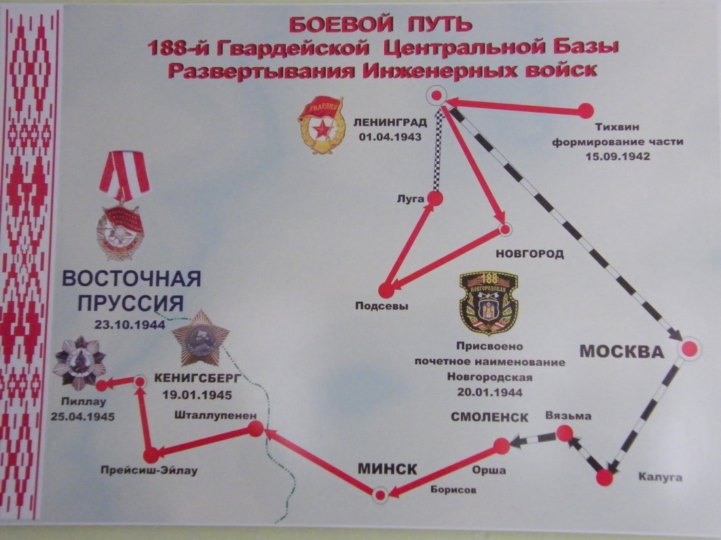
2-я гвардейская моторизованная штурмовая инженерно-саперная новгородская краснознаменная ордена Суворова и Кутузова бригада РВГК

Памятник артиллеристам и саперам
Памятник артиллеристам и сапёрам находится на территории воинской части №72471. Установлен в 1964 в честь воинов, погибших в июне 1944 года при освобождении Могилёва от немецко-фашистских захватчиков. В связи с реконструкцией памятник перенесен с левого берега Дубровенки на правый ближе к штабу. Памятник состоит из 57-миллиметрового орудия на постаменте и скульптурной композиции — два сапёра и артиллерист.
27.06.1944 войска 49-й и 50-й армий 2-го Белорусского фронта завершили в Могилёве окружение противника, который 6 раз контратаковал, пытаясь вырваться из кольца. Одна из контратак произошла в районе д. Пашкова, правее шоссе Могилёв — Минск. Советские воины — артиллеристы и сапёры — ценой своей жизни остановили гитлеровцев, вырвавшихся из окружения.
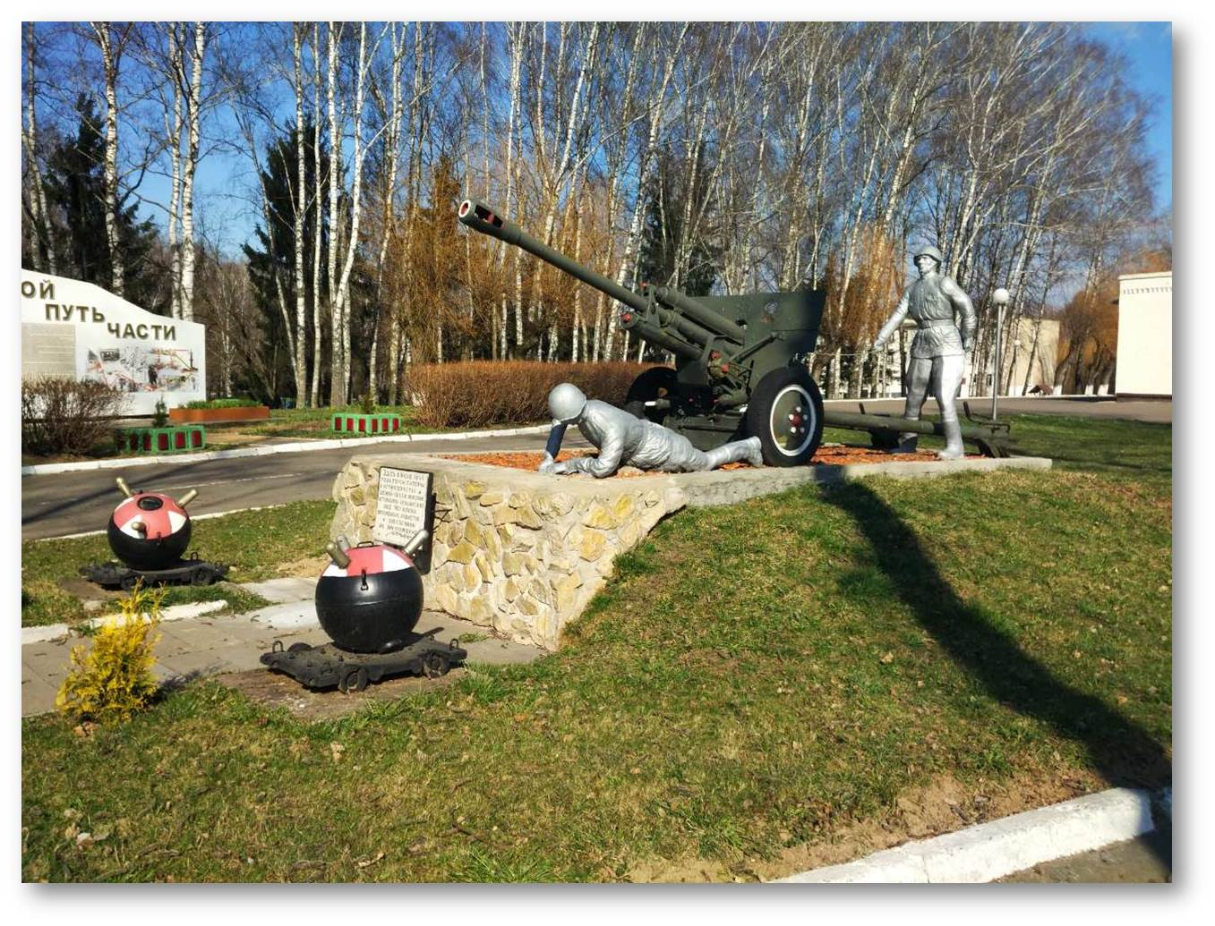

Памятный знак Тишке Гартному
Недалеко от психиатрической больницы, по свидетельствам очевидцев, на окраине леса, похоронены пациенты больницы. А еще обращает на себя внимание металлическая крестообразная конструкция. На ней можно увидеть изображение разбитого сердца и надпись «Тишка Гартный 1887 - 1937».
Дмитрий Жилунович (литературный псевдоним - Тишка Гартный) известный белорусский писатель и общественный деятель. Уже в дни первой российской революции 1905 - 1907 годов он начинает борьбу за белорусское национальное возрождение. Поэтому неудивительно, что после октября 1917 года именно он оказался у истоков создания белорусского государства. Однажды он напишет:
... Я люблю гэты вобраз бясконца,
Тыя вескі, балоты, гаі,
Во радзгуся я у гэтай старонцы Iпамру моу гэтай зямл'и
Да, он очень любил свою землю, Родину. Но 15 ноября 1936 года он был арестован органами НКВД. В начале его держали в Минской тюрьме, обвиняли в контрреволюционной деятельности. Жилуновича жестоко избивали, не давали пить, спать. Допрос велся “конвеером” по 5 суток подряд, без перерыва, но он все отрицал, не подписывал никаких бумаг. Тогда арестовали его жену и дочь. В конце концов, Тишку Гартного объявили сумасшедшим и навсегда спрятали в Могилевской психбольнице.
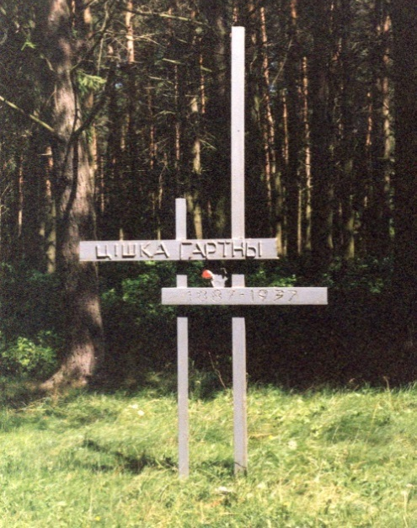
Исходя из официальной версии он умер от гангрены легких. Но есть и другие сведения. Говорят, что он покончил жизнь самоубийством. Это случилось 11 апреля 1937 года.
На долгие 18 лет о Дмитрии Жилуновиче, было запрещено говорить. А через 52 года на окраине Печерского лесопарка вырос этот памятник первому руководителю правительства Советской Беларуси, историку, публицисту, академику, литератору.

СПИСОК ИСПОЛЬЗОВАННЫХ ИСТОЧНИКОВ
- Агеев А.Г. Регион. Могилевская область 10 лет преобразований - Могилев 2005
2. Лярскі П.А. Прырода Магілёўскай вобласці - Мн., 2005
3. Малиновский Г.В. Выдержки из исторического формуляра войсковой части «2-я Гвардейская моторизированная штурмовая инженерно-саперная новгородская краснознаменная орденов Суворова и Кутузова бригада РВГК»
4. Малиновский Г. В. Слово солдата победы – М., 2005
5. Марзалюк І Магілеў у XII-XVIII стагоддях – Мн., 1998
6. Павлов Я.С. «В суровом сорок первом» - Мн., 1981
7. Пирожник И.Н. География Могилевской области Монография - Могилев, 2004
8. Целеш В. Гарады Беларусі – Мн., 2005
9. Могилевский энциклопедический справочник. – Мн., 1990

